**ANPR**

**NUOVA FUNZIONE PER SCARICARE I CERTIFICATI IN AUTONOMIA E GRATUITAMENTE**

**ISTRUZIONI**

1. Collegarsi al sito: <https://www.anagrafenazionale.interno.it/>

*Ricordiamo che i servizi al Cittadino attualmente disponibili sul portale sono i seguenti:*

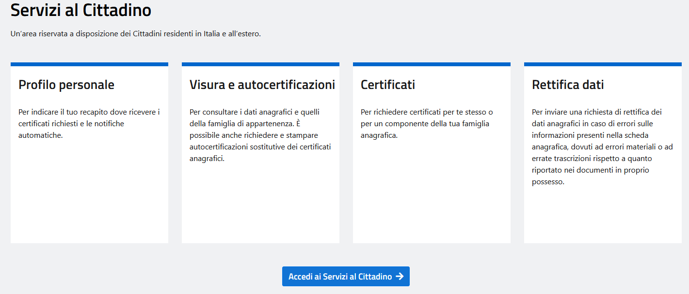

1. Cliccare su **Accedi ai servizi al Cittadino**
2. Autenticarsi con SPID, CIE o CNS

*N.B. Il PIN della CIE è rilasciato al momento di rilascio/rinnovo del documento di identità presso lo sportello anagrafico del Comune*

# 

1. Cliccare su **Richiedi un certificato**

In questa sezione puoi richiedere i certificati **per te stesso o per un componente della tua famiglia anagrafica**. Questo servizio è **gratuito**, non serve quindi la marca da bollo da € 16,00 né versare alcun diritto. Ciò fino al 31.12.2021, ai sensi dell'art. 62, comma 3, del CAD.

Se hai bisogno di un **certificato storico**, dovrai rivolgerti allo sportello del tuo comune di residenza o di iscrizione AIRE (se residente all'estero). Questo servizio è **a pagamento**; per richiedere il certificato dovrai recarti allo sportello anagrafico del Comune munito di marca da bollo da € 16,00 e € 0,52 in contanti a titolo di diritti di segreteria, fatta eccezione per i casi di esenzione previsti dalla legge.

Gli orari di apertura al pubblico dell’Ufficio Anagrafe sono i seguenti:

Da lunedì a venerdì dalle ore 11.00 alle ore 12.45; il sabato dalle ore 11.00 alle ore 12.00.

I certificati anagrafici emessi hanno **validità tre mesi** dalla data di rilascio ai sensi dell'articolo 33, comma 3, del D.P.R. n 223 del 1989.

Il sistema può rilasciare i seguenti tipi di certificati, singoli o cumulativi:

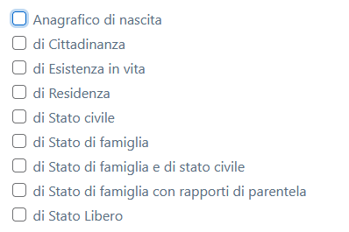

# 

I certificati prescelti possono essere ricevuti a mezzo mail o scaricati direttamente dal sistema in formato .pdf non modificabile. E’ sufficiente selezionare la modalità di ricezione e successivamente cliccare su **Ottieni certificato**.

Il certificato così scaricato riporta:

* il logo del Ministero dell’Interno e la dicitura: Anagrafe Nazionale della Popolazione Residente;
* il QRCode che garantisce l’autenticità del certificato;
* il sigillo elettronico qualificato del Ministero dell’Interno che garantisce l’integrità ed il non ripudio del certificato.

Per maggiori informazioni, è possibile consultare la “Guida alla richiesta” presente nel portale.